Practica de Postman Guiada

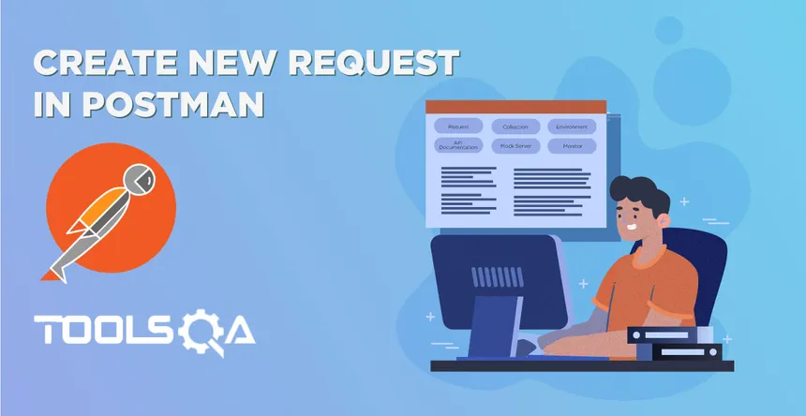

4.5.1 Paso 1: Instalar Postman
1. Ve a la página oficial de Postman y descarga la versión correspondiente a tu sistema operativo.
2. Instala la aplicación y ábrela.

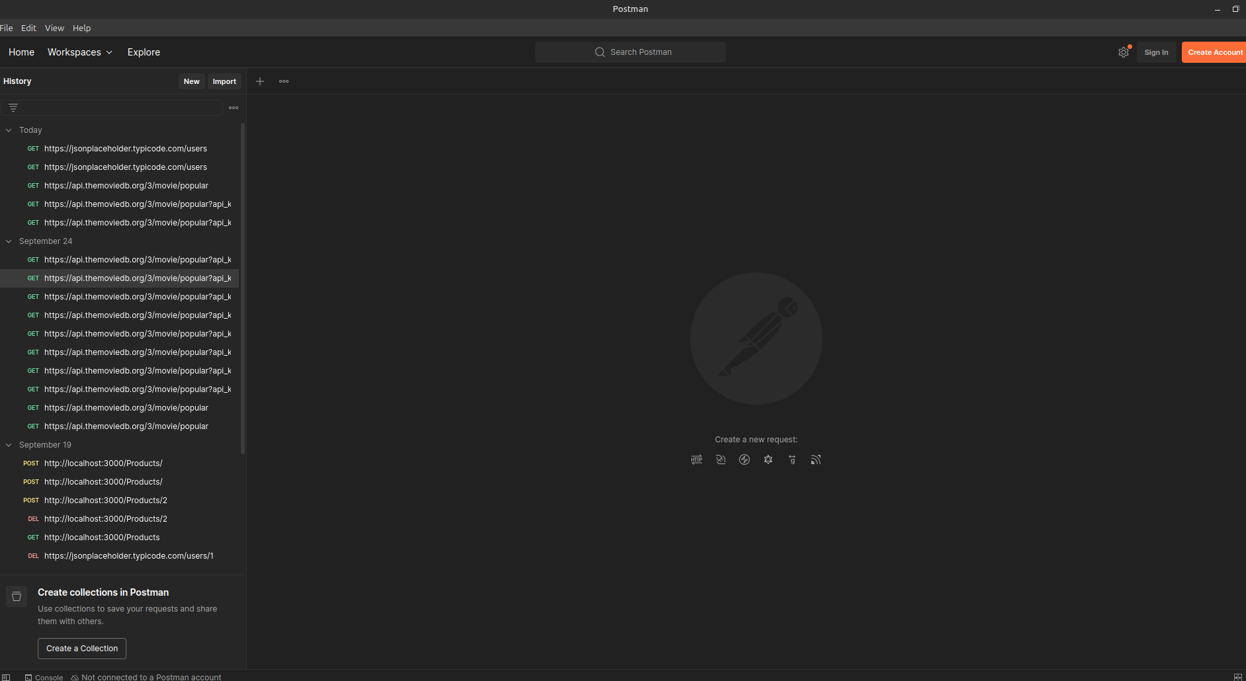
4.5.2 Paso 2: Elegir una API Pública
Para esta práctica utilizaremos la API pública de JSONPlaceholder, un servicio que simula una API REST con datos ficticios.
URL base de la API:
https://jsonplaceholder.typicode.com

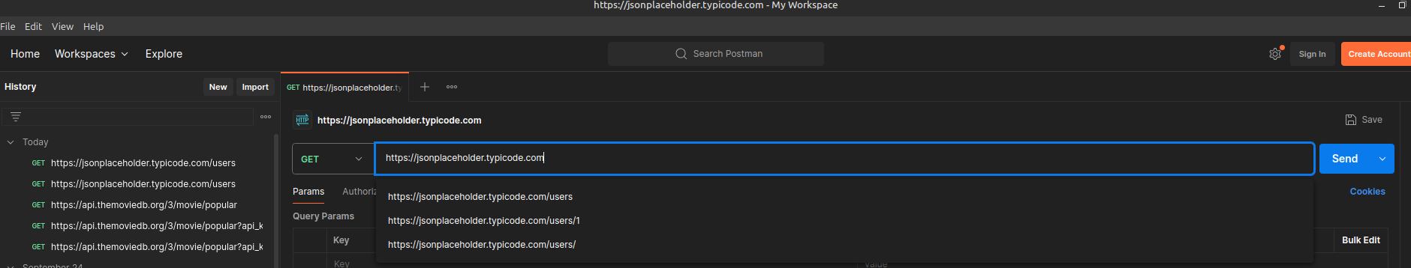

4.5.3 Paso 3: Realizar una Solicitud GET
1. En Postman, haz clic en el botón New y selecciona Request.
2. Dale un nombre a tu solicitud, por ejemplo: Get Users.
3. En el campo de URL, ingresa la siguiente dirección:
https://jsonplaceholder.typicode.com/users
4. Asegúrate de que el método seleccionado sea GET.
5. Haz clic en Send para enviar la solicitud.

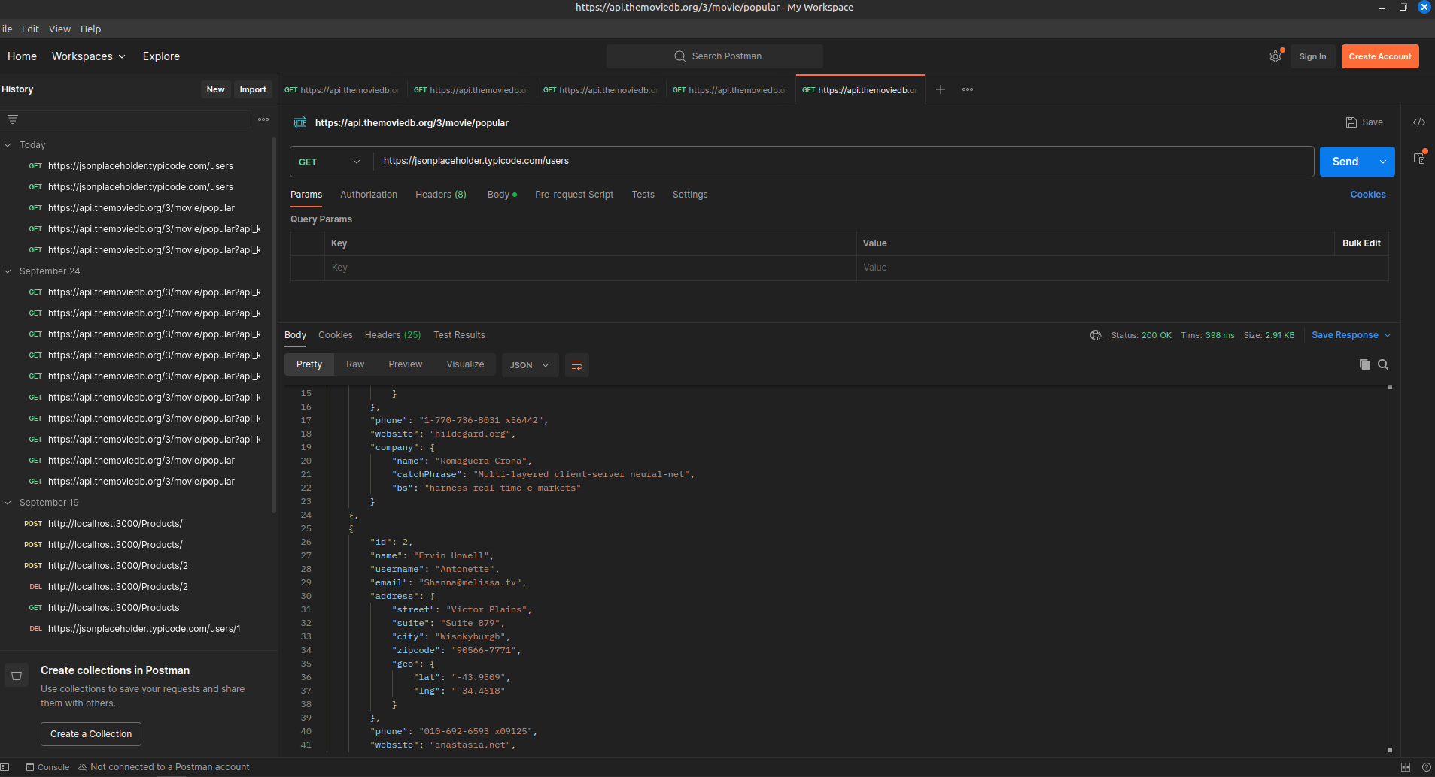

4.5.4 Paso 4: Analizar la Respuesta
• La API responderá con una lista de usuarios en formato JSON.
• Verás un conjunto de objetos con información sobre usuarios. Por ejemplo:
[
{
"id": 1,
"name": "Leanne Graham",
"username": "Bret",
"email": "Sincere@april.biz"
},
{
"id": 2,
"name": "Ervin Howell",
"username": "Antonette",
"email": "Shanna@melissa.tv"
}
]
• La API responde con el campo status 200, que indica que la solicitud se procesó correctamente.
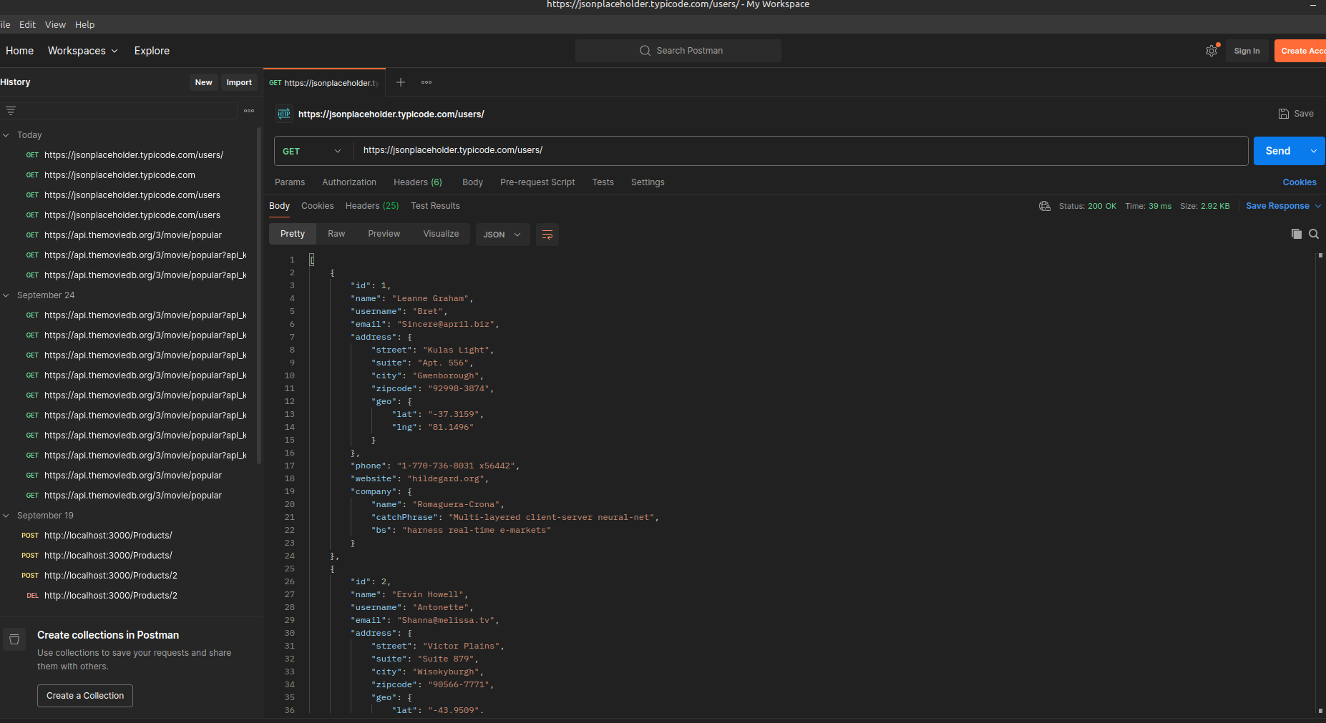

4.5.5 Paso 5: Realizar una Solicitud GET para obtener un solo usuario
Para obtener un usuario específico, usa el endpoint /users/{id} reemplazando {id} con el ID del usuario deseado.
Ejemplo: Para obtener el usuario con ID 1:
https://jsonplaceholder.typicode.com/users/1
Pasos en Postman:
1. Haz clic en el botón New y selecciona Request.
2. Nombra la solicitud, por ejemplo: Get User by ID.
3. En el campo de URL, ingresa:
https://jsonplaceholder.typicode.com/users/1
4. Selecciona el método GET.
5. Haz clic en Send.
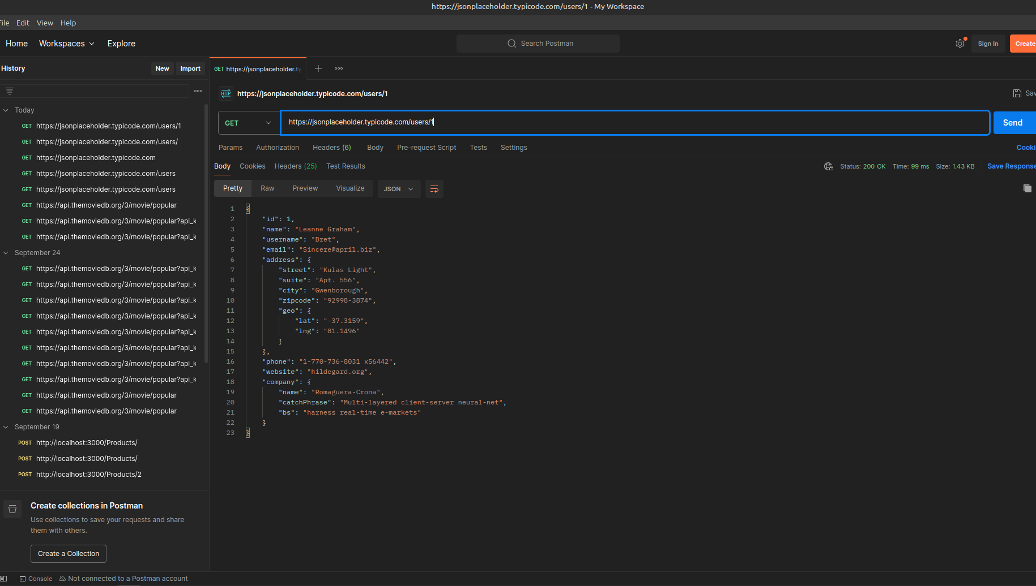

4.5.6 Paso 6: Realizar una Solicitud POST
Para crear un nuevo recurso (usuario):
1. Cambia el método a POST.
2. Usa la URL:
https://jsonplaceholder.typicode.com/users
3. En la pestaña Body, selecciona raw y elige JSON.
4. Ingresa este JSON en el cuerpo de la solicitud:
{
"name": "John Doe",
"username": "johndoe",
"email": "john@example.com"
}
5. Añade la cabecera:
Content-Type: application/json
6. Haz clic en Send.
7. La API devolverá la respuesta con el nuevo usuario creado, similar a:
{
"id": 11,
"name": "John Doe",
"username": "johndoe",
"email": "john@example.com"
}
8. La API responde con status 201, indicando que el recurso se creó correctamente.
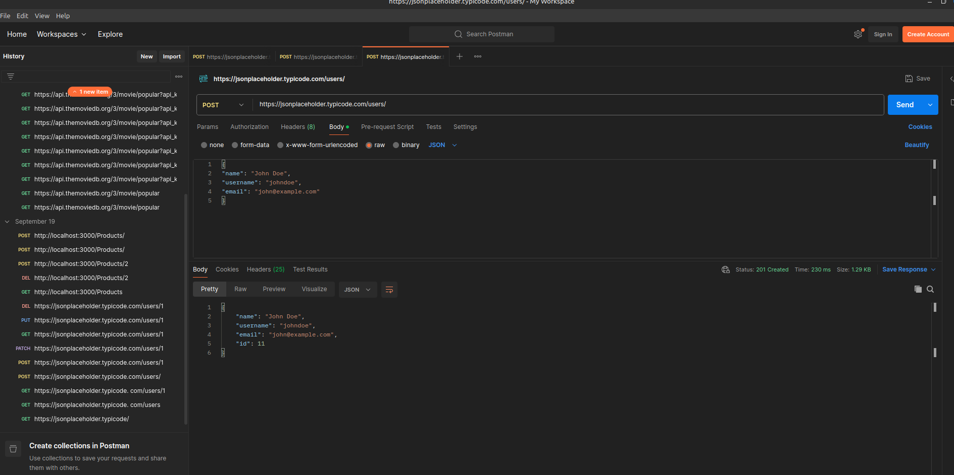

4.5.7 Paso 7: Realizar una Solicitud PATCH
Para actualizar parcialmente un usuario existente:
1. Cambia el método a PATCH.
2. Usa la URL:
https://jsonplaceholder.typicode.com/users/1
3. En la pestaña Body, selecciona raw y elige JSON. Ingresa este JSON para actualizar solo el correo:
{
"email": "newemail@example.com"
}
4. Añade la cabecera:
Content-Type: application/json
5. Haz clic en Send.
6. La API devolverá el usuario actualizado.
